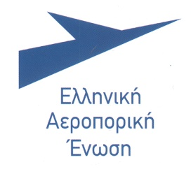
ΠΑΡΑΤΑΣΗ ΗΜΕΡΟΜΗΝΙΑΣ ΥΠΟΒΟΛΗΣ ΕΙΣΗΓΗΣΕΩΝ
ΝΕΑ ΗΜΕΡΟΜΗΝΙΑ 06 ΑΠΡΙΛΙΟΥ 2014

Η Ελληνική Αεροπορική Ένωση (www.aviationsociety.gr) διοργανώνει διήμερο επιστημονικό συνέδριο με θέμα, “3ο Αεροπορικό Συνέδριο: Οι Αερομεταφορές του Σήμερα και του Αύριο’’ στις 12-13 Μαΐου 2014 στο Διεθνή Αερολιμένα Αθηνών «Ελευθέριος Βενιζέλος», Κτίριο 17 Διοίκησης. Η επίσημη γλώσσα του συνεδρίου είναι η ελληνική και η θεματολογία του καλύπτει τις παρακάτω ενότητες:
- Αεροπορικές Εταιρίες ( Δικτύου, LLC’s, cargo, εμπορικές συμφωνίες (code sharing), συμμαχίες, αεροπολιτική, επιπτώσεις οικονομικής κρίσης κ.α.)
- Αερολιμένες - Υποδομές ( Ιδιωτικοποιήσεις, εμπορικές εκμεταλλεύσεις, κομβικοί και περιφερειακοί α/λ)
- Έλεγχος Έναερίου Κυκλοφορίας ( Ενιαίος Ευρωπαϊκός Ουρανός, SESAR, BLUE MED )
- Άερομεταφορές, Περιβάλλον και Νέες Τεχνολογίες ( Σύστημα εμπορίας ρύπων, βιοκαύσιμα, κινητήρες νέας γενιάς, τεχνολογικές εξελίξεις νέων α/φων κλπ)
- Safety & Security (Συστήματα προστασίας αεροδρομίων, Ramp handling safety, baggage security, EU OPS, κ.α)
- Cargo & Logistics

